RUS_1_1: « Дороги на Москву»
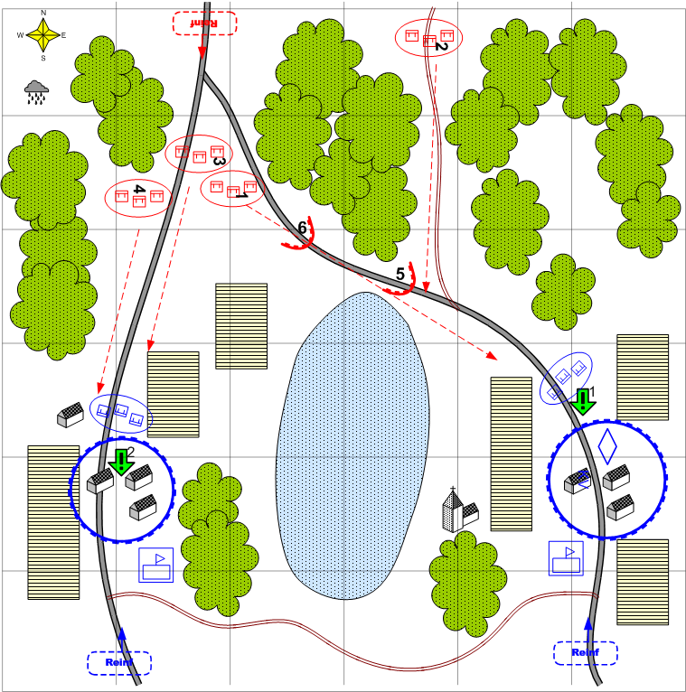

Карта 6 на 6. Россия. Зима. Пасмурно. Утро. Легкая.

Описание
Советские войска отступают к Москве и стараются удержаться под ударами гитлеровцев.
Визуально на карте две дороги разделённые озером и лесом, сходящиеся на юго-западе. Задача отбить атаку на северную деревню и помочь союзникам в южной деревне отбить все танковые атаки. У игрока есть один тяжёлый танк поддержки, с помощью которого игрок должен отбивать атаки лёгких и средних танков противника. Противник атакует северную деревню пехотой, а южную попеременно группами пехоты и танков.

Подробное описание
У игрока в начале миссии только один тяжелый танк, находящийся в расположении юго-восточной деревни.
Изначально выдается задание – отбить атаку на восточную деревню.
Если танк отбивает массовую атаку пехоты, игроку дается новое задание помочь отбить атаку танков на западную деревню.
Если игрок уводит танк, не разобравшись с пехотой, и пехота достигает середины восточной деревни, или пехота уничтожает танк (что маловероятно), то миссия оканчивается провалом.
Изначально на границе восточной деревни находится линия укреплений, с союзными войсками: пехота (2) и противотанковые пушки (2).
На восточную деревню накатывается две волны по 2-4 отряда пехотинцев (надо настраивать). Волны формируются из сил противника группировки [2]. С каждой волной прибывает по два мотоциклиста. Мощность волн нужно рассчитать так, чтобы они (обе волны) с гарантией уничтожали обороняющихся союзников, но танк игрока без проблем уничтожал остатки войск противника.
Нужно сделать так, чтобы каждый из отрядов противника в составе волны приходил со своего направления. Например, если в составе волны есть два подразделения пехоты, то нужно при выведении на позиции развести их по разные стороны от дороги и обеспечить ситуацию, когда каждый из отрядов атакует свою зону обороны.
После уничтожения атакующих войск, в расположение линии обороны прибывает 2 средних союзнических танка и окапываются.
Если игрок начинает двигаться по дороге к северной развилке, то на него нападает 2 легких танка противника (группировка [2]). Эти танки двигаются от второстепенной дороги с севера карты.
Путь по этой дороге ведущей к северо-западной развилке стоит сделать для игрока максимально очевидным, например, разместить вдоль нее несколько единиц (2-3) слабо-бронированной техники (Sdkfz. 222 Armored Car) – группировки [5] и [6].
После уничтожения противника у восточной деревни нужно активировать процесс из нескольких (4-6) волн атак на западную деревню. Время пуска первой волны нужно рассчитать так, чтобы эта волна пришла в расположение западной деревни спустя 10-20 секунд после окончания атаки на восточную деревню.
На окраине западной деревни также должна находиться линия обороны союзников: солдаты в окопах (2-4), пушки за линией окоп (2-4).
Атакующие волны могут состоять из легких танков и отрядов пехоты. Лучше, если атакующие волны будут приходить двойными потоками, двигающимися левее и правее дороги, ведущей в западную деревню. Это позволит усилить ощущение массовых и структурированных атак.
Каждая последующая волна должна быть сложнее предыдущей. Этого можно достигать, если составлять волны из разных комбинаций пехотных и танковым подкреплений.
Чтобы игрок мог наблюдать красивые структурированные волны противника атакующие западную деревню, можно запустить скриптом союзный разведчик барражировать пространство в зоне атаки. Разведчик лучше послать спустя 20 сек после запуска первой волны противника.
Нужно рассчитать волны так, чтобы на легком уровне атакующие сносили союзников, а танк игрока мог легко уничтожить остатки. Лучше если последняя волна (босс) будет особой конфигурации и в ее составе будут новая техника противника (подкрепление – средние танки). На нормальном уровне стоить добавить одну дополнительную волну. На сложном уровне можно усилить волну с боссом так, чтобы игрок мог ее уничтожить, только полностью выработав подкрепление.
Если игрок уничтожает все нападающие танки, то миссия считается выполненной.
Миссия считается проваленной, если хотя бы один танк или отряд противника достигает центра западной деревни при отсутствии войск игрока и союзника в расположении деревни или все войска игрока (включая подкрепления) уничтожены.
Нужно обеспечить, чтобы вражеские войска не двигались вглубь деревни, пока есть союзные защитники. Т.е. они должны в первую очередь уничтожать защитников, а только потом двигаться вглубь деревни. Это можно обеспечить, если расположить маршрут движения врагов так, чтобы в режиме SWARM враги с гарантией атаковали защитников.

Войска союзника
Точное количество войск в каждой из точек нужно определять в процессе балансировки
(4-8) Squads\USSR\Main_Squad\ussr_main_1\SquadRPGStats.xdb
(4-8) units\technics\USSR\artillery\45_mm_m_37\MechUnitRPGStats.xdb

Подкрепления союзника
reinforcements\reinforcement\game\!b2_final\USSR\Chapter_1\Player\Tank_medium_Reinforcement.xdb

Стартовые войска игрока
(1) units\technics\USSR\spg\SU-100Y\MechUnitRPGStats.xdb

Подкрепления игрока (4)
reinforcements\reinforcement\game\!b2_final\USSR\Chapter_1\Player\Tank_light_Reinforcement.xdb
reinforcements\reinforcement\game\!b2_final\USSR\Chapter_1\Player\Main_Squad_Reinforcement.xdb
reinforcements\reinforcement\game\!b2_final\USSR\Chapter_1\Player\Tank_medium_Reinforcement.xdb (бонусное, дается после прохождения миссии 1.2)

Стартовые войска противника
Точное количество войск в каждой из точек нужно определять в процессе балансировки (4-8) Squads\Germany\Main_Squad\german_main_1\SquadRPGStats.xdb
(3) units\technics\german\tanks\sdkfz_222\mechunitrpgstats.xdb
(2) units\technics\German\auto\bmw_r75\MechUnitRPGStats.xdb
(2) units\technics\German\tanks\pz_ii_ausf_f\MechUnitRPGStats.xdb

Подкрепления противника
reinforcements\reinforcement\game\!b2_final\Germany\Chapter_1\Player\Main_Squad_Reinforcement.xdb
reinforcements\reinforcement\game\!b2_final\Germany\Chapter_1\Player\Main_Squad_2_Reinforcement.xdb
reinforcements\reinforcement\game\!b2_final\Germany\Chapter_1\Player\Tank_light_Reinforcement.xdb
reinforcements\reinforcement\game\!b2_final\Germany\Chapter_1\Player\Tank_light_2_Reinforcement.xdb
reinforcements\reinforcement\game\!b2_final\Germany\Chapter_1\Player\Tank_medium_Reinforcement.xdb
Рекомендуется также создать Custom подкрепление на базе PZ38t (units\technics\German\tanks\pz_38t_ausf_a\MechUnitRPGStats.xdb) и использовать его составе волн противника.

Задание
1. Отбить атаку на деревню 1 (восточную).
2. Защитить деревню 2 (западную).

Условие поражения
В зоне любой из деревень (зона должна включать оборонительные рубежи) нет войск игрока и союзников, но есть войска противника.

Условие победы
Игрок уничтожил все волны танков, нападающих на западную деревню.

